CHUYÊN ĐỀ “CÁCH PHÒNG CHỐNG ĐUỐI NƯỚC”
Thực hiện theo công văn số 1562/BGDĐT-GDTC ngày 21/04/2022 về việc tăng cường công tác phòng, chống đuối nước đối với trẻ em, học sinh do Bộ Giáo dục và Đào tạo ban hành. Sáng ngày 05/12/2022, nhóm GDTC thực hiện chuyên đề “Cách phòng chống đuối nước” với mô hình tương tác – dễ hiểu, truyền thông điệp thông qua các hình ảnh trực quan, thúc đẩy việc tập luyện, rèn luyện môn bơi lội trở thành một môn Thể thao tự chọn trong trường học.
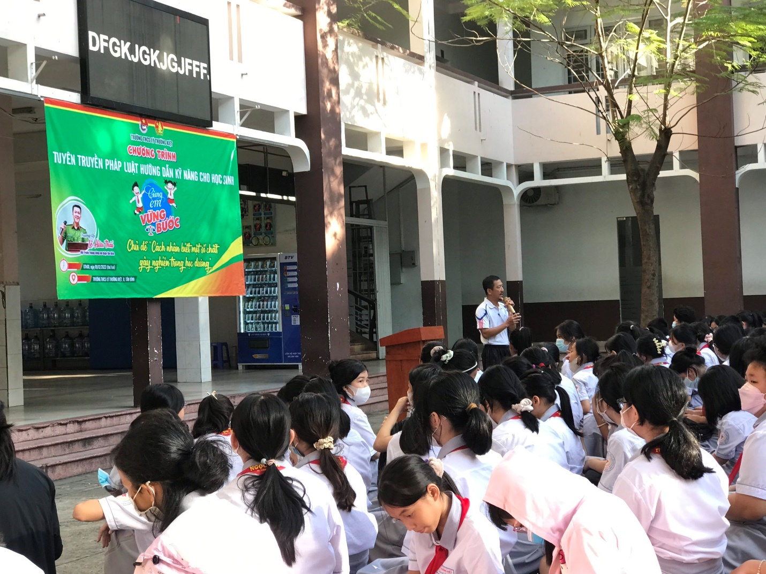
Sau đây là hình ảnh buổi thực hiện chuyên đề:
